1. 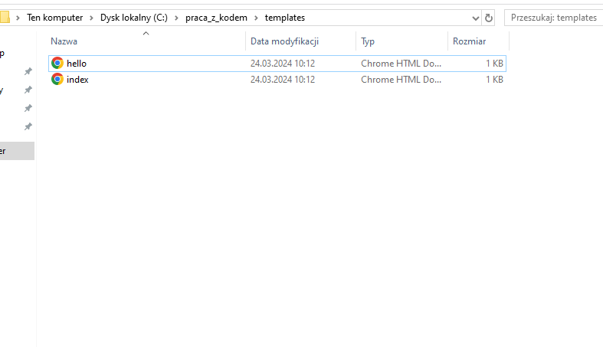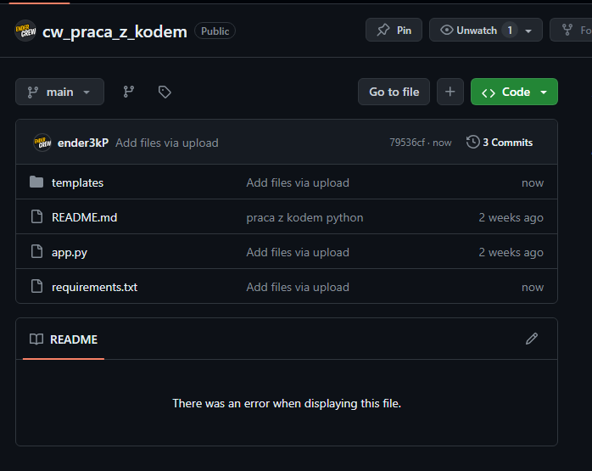Dodajemy Pliki do repozytorium (https://github.com/ender3kP/cw_praca_z_kodem)  
   2. Tworzymy folder templates
2. 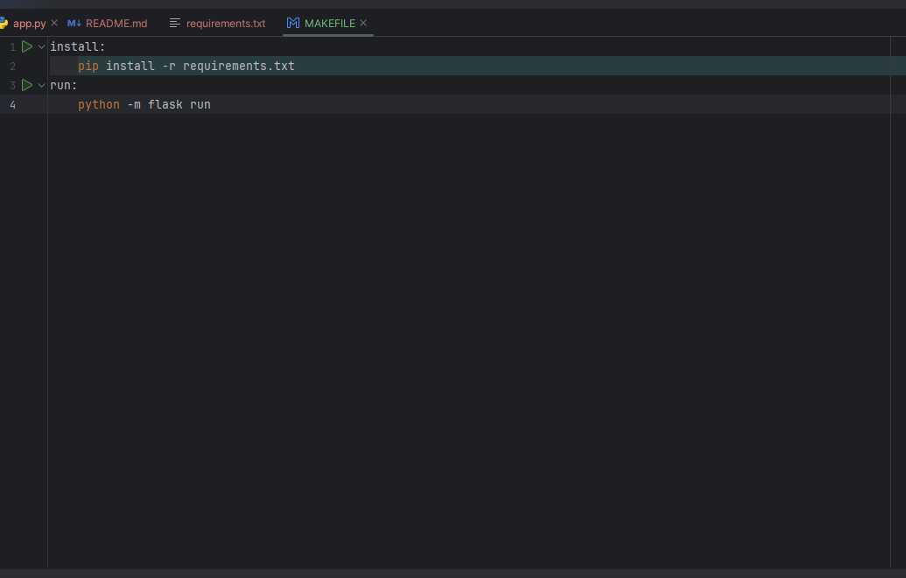Tworzymy plik Makefile
3. 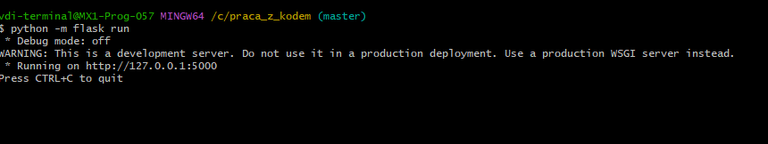Uruchamiamy flaska
4. Wchodzimy na adres i wykonujemy polecenie w terminalu

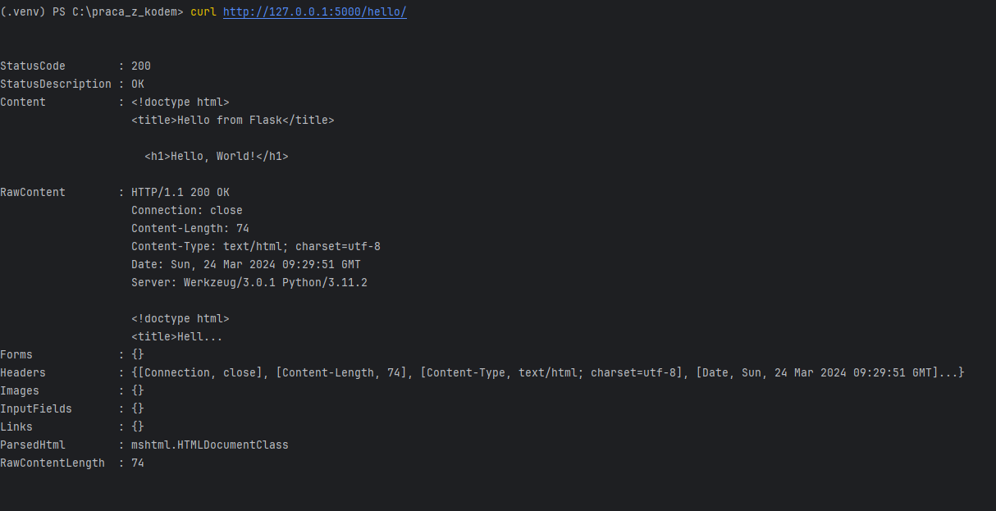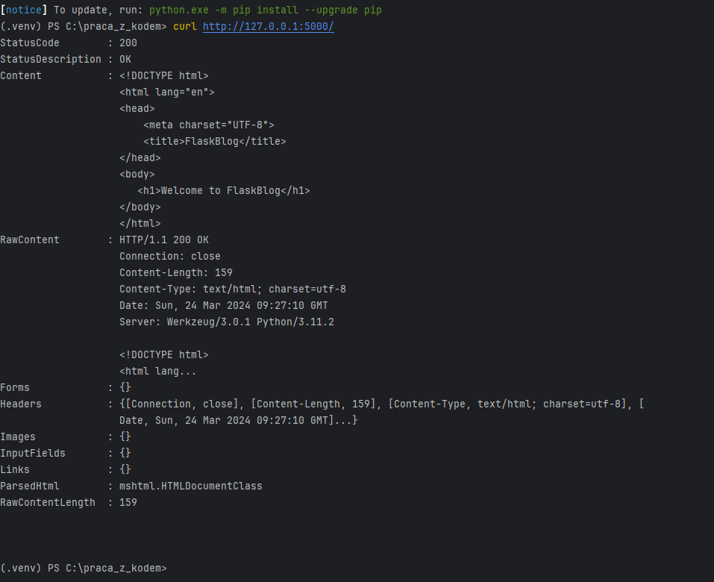

1. 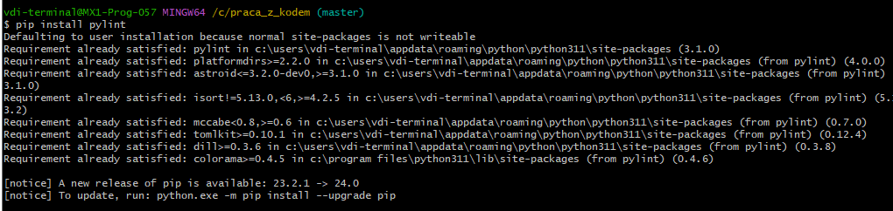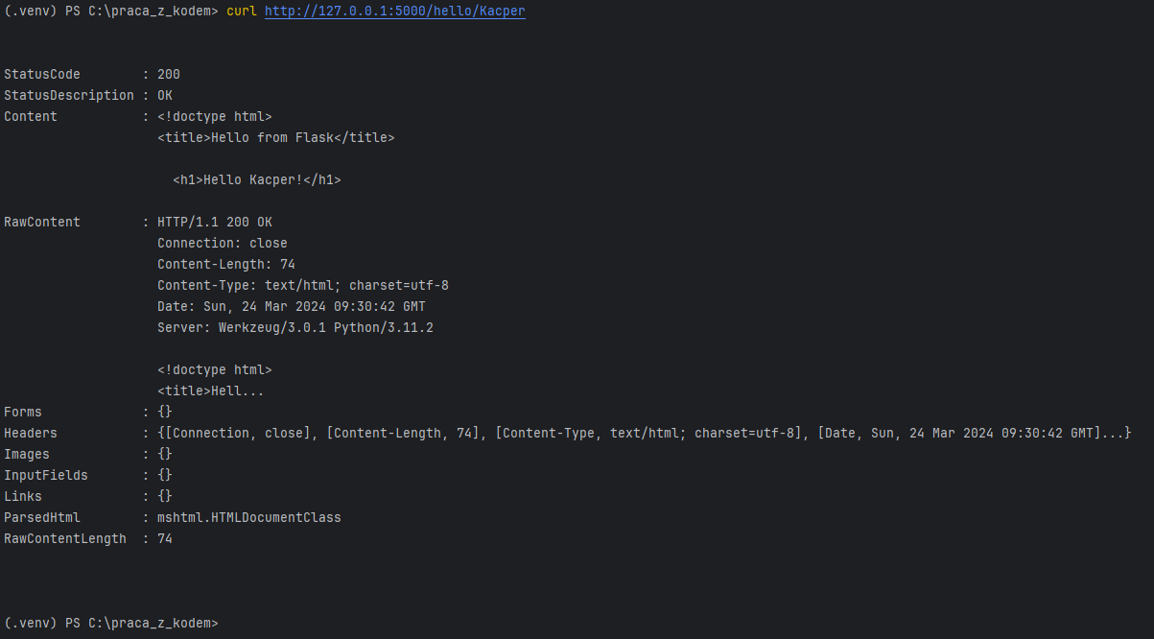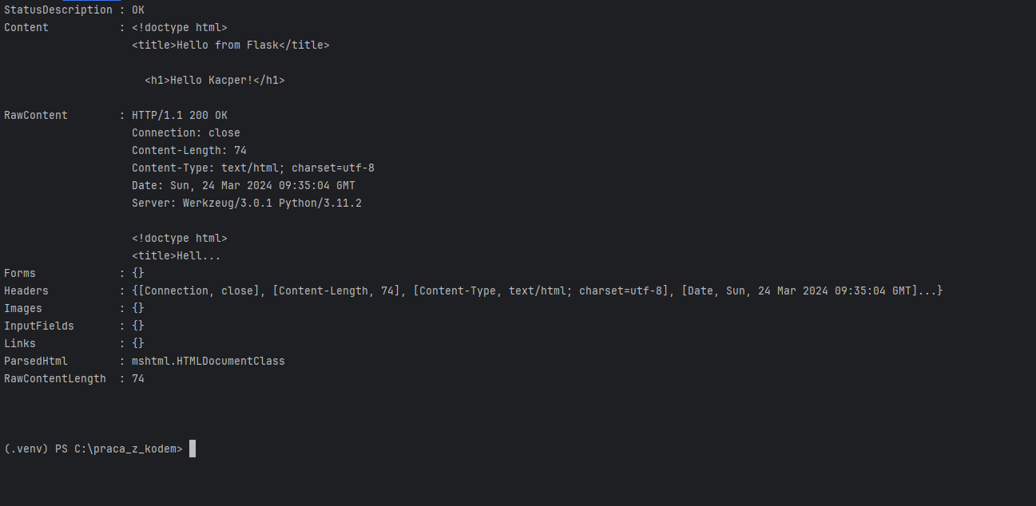Instalowanie Pylinta i wykonanie testu

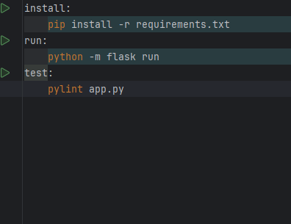

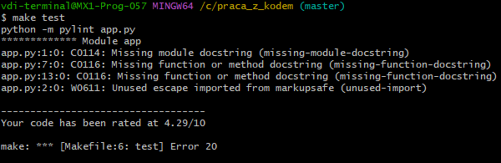

1. Pobieramy oraz instalujemy flaska  
2. Tworzymy plik MAKEFILE oraz tworzymy aplikacje flask  
3. Uruchamiamy za pomocą komendy flask run, aby uruchomić naszą aplikację  
4. Wchodzimy pod nasz adres używając komendy "curl" w celu sprawdzenia czy flask działa  
5. Sprawdzamy czy wszystko działa  
6. Dodajemy pylinta i sprawdzamy nasz app.py  
  
Uważam że plik README jest bardzo ważny w każdym projekcie, gdyż jest to najczęściej prosta instrukcja opisująca działanie oraz funkcje naszego programy w taki sposób aby inne osoby mogły go zrozumieć i korzystać z niego według własnych preferencji.